Отчёт о выполнении. Индивидуальный проект.

Этап 2

Митрофанов Тимур Александрович

Содержание

# 1 Цель работы

Добавление информации об авторе и первые посты.

# 2 Выполнение лабораторной работы

Заменим фотографию полтзователся на свою (рис. 1)

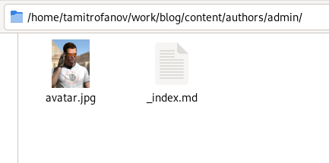

Рис. 1: Новая фотография

В находящимся тамже репозитории изменим данные об авторе (рис. 2)

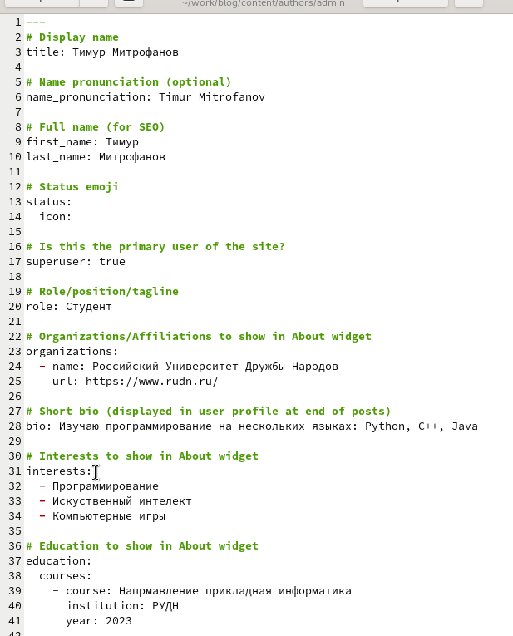

Рис. 2: Файл с данными об авторе после редактирования

Сделаем первый пост о прошедшей неделе (рис. 3)

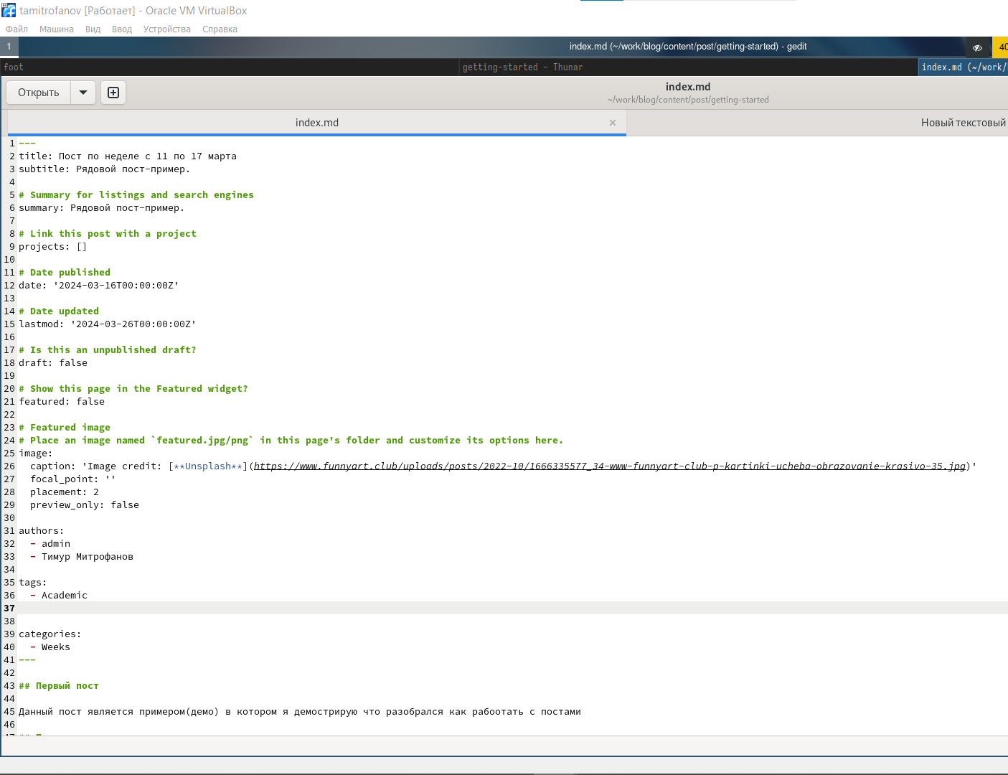

Рис. 3: Файл с конфигурацией поста

Сделаем пост про git (рис. 4)

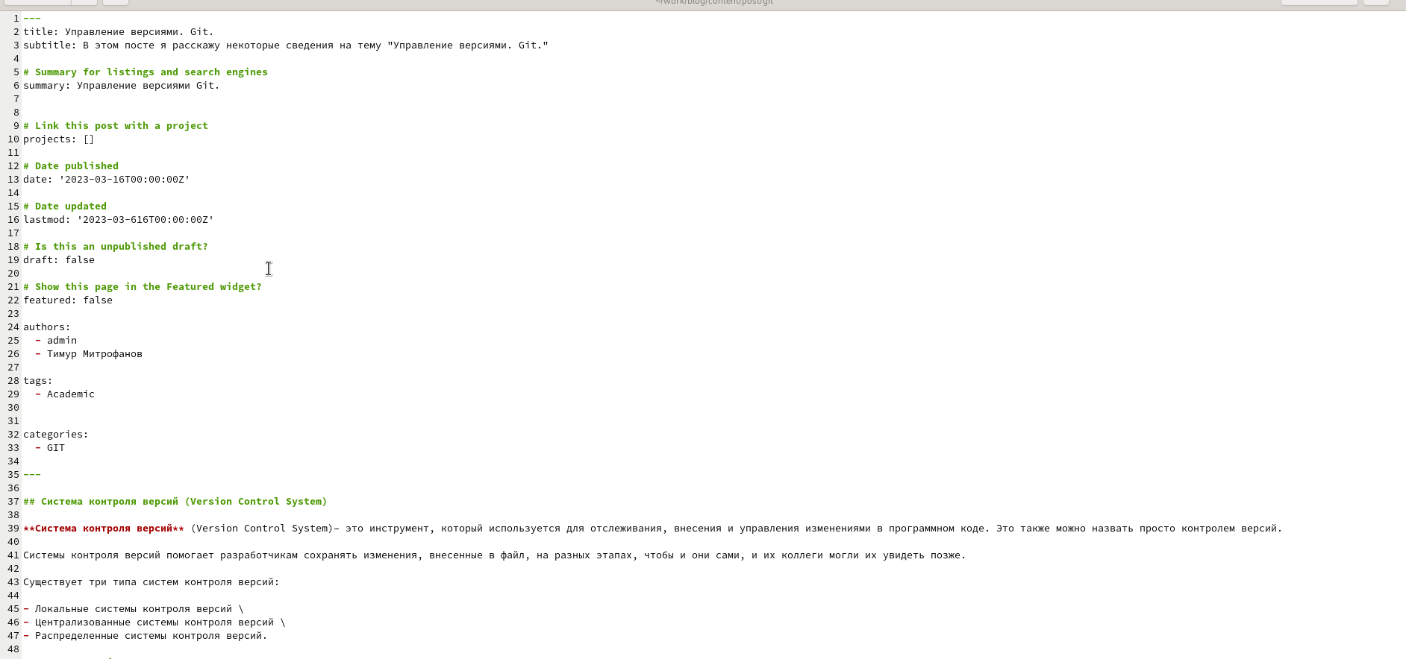

Рис. 4: Файл с конфигурацией поста про git

Полсе коммита всех изменений и ново-ведений мжно увидеть изменения на сайте(рис. 5)

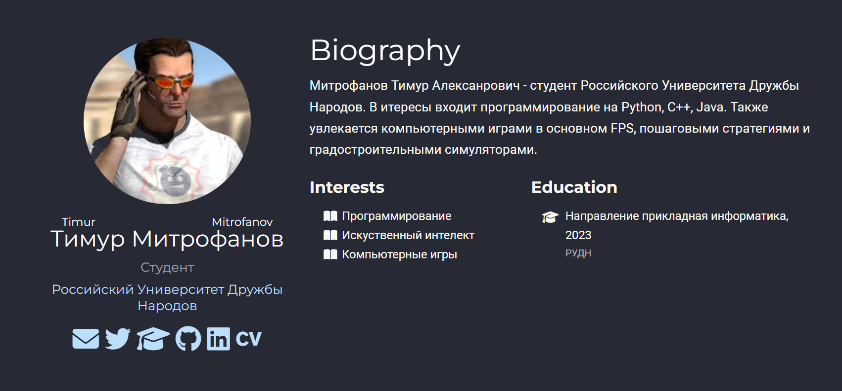

Рис. 5: Сайт после изменений

# 3 Выводы

Сегодня я добавил информацию об авторе и первые посты.